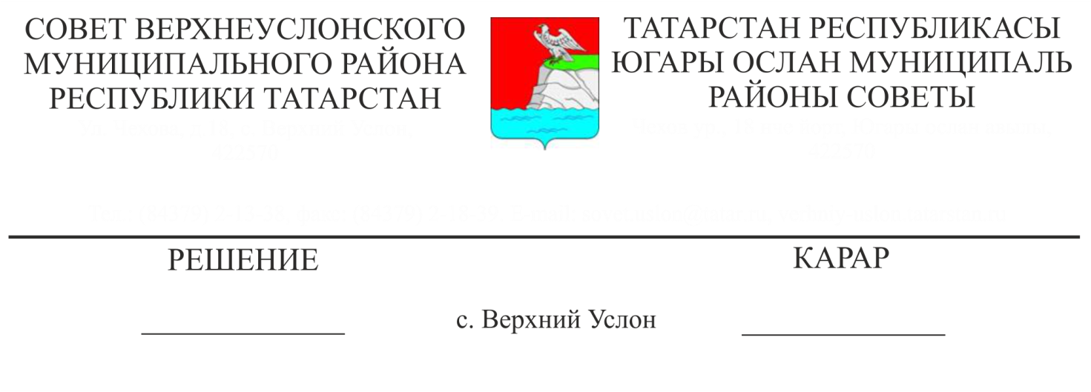

30.09.2019 года № 49-569

**О ходе реализации муниципальной программы «Развитие молодежной политики в Верхнеуслонском муниципальном районе на 2018-2022 годы»**

Заслушав и обсудив информацию начальника отдела по делам молодежи и спорту Исполнительного комитета Верхнеуслонского муниципального района А.Н. Федотова об итогах реализации муниципальной программы «Развитие молодежной политики в Верхнеуслонском муниципальном районе на 2018-2022 годы»,

**Совет**

**Верхнеуслонского муниципального района**

**решил:**

1. Информацию об итогах реализации муниципальной программы «Развитие молодежной политики в Верхнеуслонском муниципальном районе на 2018-2022 годы» принять к сведению.
2. Исполнительному комитету Верхнеуслонского муниципального района:

- продолжить работу по созданию условий для повышения социальной активности сельской молодежи.

-усилить работу по организации и проведению интеллектуально-творческих и физкультурно- оздоровительных мероприятий с целью выявления лидерских качеств молодежи;

-обеспечить соблюдение на территории Верхнеуслонского муниципального района прав и интересов молодежи;

- разработать и реализовать комплекс мер по привлечению молодежи к решению социальных, экономических и общественных задач на местном уровне;

-оказывать содействие трудовой занятости молодежи;

-осуществлять межмуниципальное сотрудничество молодежных организаций;

3. Рекомендовать Главам поселений вести постоянную работу по оказанию содействия в занятости молодежи на селе и вовлечению в реализацию программ социально-экономического развития района.

4. Контроль за исполнением настоящего решения возложить на постоянную комиссию Совета Верхнеуслонского муниципального района по социально-культурным вопросам и делам молодежи.

**Председатель Совета,**

**Глава Верхнеуслонского**

**муниципального района М.Г. Зиатдинов**